**Регистры накопления**

**Предназначение:** накопление числовых данных для более быстрого формирования отчетов.

В регистре накопления накапливаются какие то числовые показатели.

Регистр накопления представляет собой таблицу которая консолидирует в себе данные из других таблиц (документов). В итоге чтобы построить отчет нужно обращаться к одной таблице, а не к нескольким другим таблицам.

Таким образом регистр накопления это некоторая таблица в которую документы добавляют записи и на основании этой таблицы в итоге строется отчет.

У регистра накопления всегда есть регистратор, иначе он не имеет смысла.

Регистратор это — тот документ который моет добавлять данные в регистр.

**Данные регистра накопления:**

* **Измерения** —аналитки в разрезе которой мы хотим получить остатки. Тоесть измерения это то в разрее чего мы будем учитывать остатки.
* **Ресурсы** — может быть только числовым типом данных в отличии от ресурса который есть в регистре сведений. В качестве ресурса выступает то поле, значение которого нам интересно при анализе или построении отчета. Пример показателей: количество товаров на складах, сумма продажи за период. По каждому из этих показателей нам может быть интересна по сути две вещи:

1. Остаток (сколько осталось товаров на складе на какую-то дату).

2. Оборот за период

* **Реквизиты** —

**1.** Записи в регистрах накопления как правила формируются в обработчике «**ОбработкаПроведения**» документа.

**2.** Отборы по регистрам накопления можно получать только по измерениям.

**3.** Виды регистров накопления

Сущестует два вида:

1. **Остатки** — если регистр является регистром вида остатки, то у него появляется стандартный реквизит «**ВидДвижения**», который может быть либо приход либо расход, тоесть показатели могут увеличиваться или уменьшаться.

Примеры:

* + Остатки товаров на складах.
  + Остаткизадолженности контрагентов.
  + Остатки бонусных баллов на картах.

1. **Обороты** — если регистр является регистром вида остатки, то в этом случае у нас нету разницы приход это или расход так как при виде регистра оборот наши показатели только увеличиваются.

Примеры:

* + Продажи за период
  + Начисления зарплаты

Другими словами если ресурс может изменяться как в большую так и меньшую сторону (при каких то хозяйсвенных операциях увеличиваться или уменьшаться), то вид регистра должен быть **остатки**.

Если значение ресурса может только увеличиваться тогда регистра должен быть **оборотный**.

**4. Как устроен регистра накопления**

Регистр накопления на уровне базы данных устроен двумя таблицами:

1. Основная таблица.
2. Таблица итогов.

В эти две таблицы данные попадают синхронно, тоесть когда происходит добавление записей в основную таблицу в таблице итогов автоматически происходит пересчет.

**Основная таблица** — это таблица которую мы видим в которой видны все данные.

**Таблица итогов** — содержит гораздо меньше количество данных. Она содержит в себе только итоговые значения ресурсов в разрезе измерений за каждый месяц. Тоесть в этой таблице хранятся итоги помесячно

За счет таблица итогов достигается ускорение получения остатков.

**5.** Порядок измерений на уровне регистра накопления влияет на то, на сколько быстро потом можно будет получать данные. Это связанно с тем как устроен регистр на уровне базы данных и с таким понятием как индексы. **Идея заключается в том, что первыми по порядку лучше располагать те измерения по которым чаще всего будет выполняться отбор.** Кроме того если по какому то измерению отбор будет выполняться часто, то есть смысл для такого измерения в явном виде указать свойство индексировать в значение «индексировать», для того, чтобы индекс был создан и по этому полю тоже. Тоесть смысл такой: порядок измерений влияет на порядок полей в таблице индекса. Получается, если на первом месте стоит заказ клиента (например), то в момент запроса будет использоваться индекс и данные будут получаться максимально быстро. Если же еще нужно получть отбор быстро по номенклатуре, тот длля этого измерения имеет смысл поставить значение «индексировать» для свойства индексировать. Тогда кроме индеса по заказу будет еще и индекс по номенклатуре.

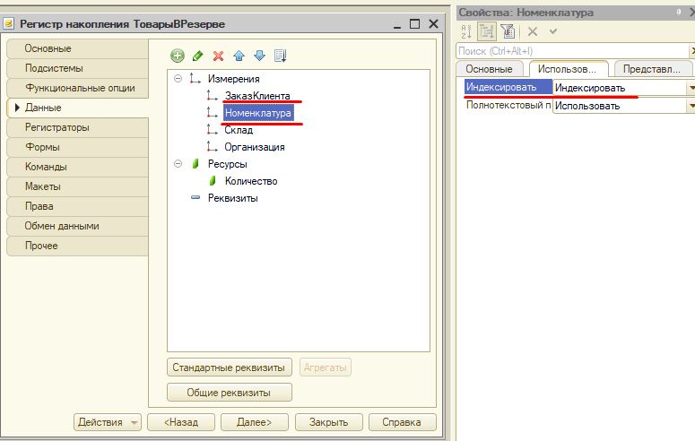

**Что такое момент времени в 1с**

**Момент времени** – это объект системы 1С, включающий в себя: дату, время и ссылку на объект базы данных, и нужен для учета последовательности этих объектов на временной оси.

Например, если у нас существует несколько документов с одинаковой датой, но время этих документов отличается, то, логично предположить, что документ с большим временем будет стоять после документа с меньшим на оси времени, однако, как будет выглядеть последовательность документов 1С если и дата, и время будут одинаковыми? Для этого и существует понятие «момент времени». Момент времени 1С позволяет учитывать последовательность документов 1С в пределах секунды.

  Пример

Есть документы:

·        Документ1 от 05.04.2022 10:30

·        Документ2 от 05.04.2022 10:31

·        Документ3 от 05.04.2022 10:31

·        Документ4 от 05.04.2022 10:31

Документ2, Документ3 и Документ4 имеют одинаковые даты (05.04.2022) и одинаковое время (10:31). Имея только эти данные, мы не можем, с точностью, сказать какой порядок этих документов на временной шкале в пределах 31-й секунды. Поэтому нам необходимо третье измерение, и этим измерением является ссылка на документ.

         Например, для Документа1 моментом времени 1С будет являться совокупность Даты (05.04.2022), времени (10:31) и ссылки на Документ1. На временной оси это выглядит так:

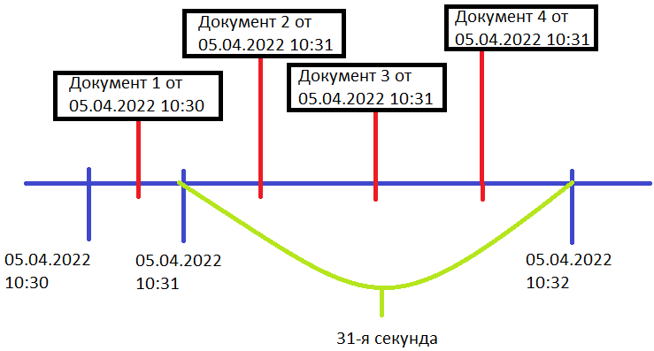

Стоит учитывать то, что последовательность документов Документ2, Документ3 и Документ4 в пределах 31-й секунды мы не контролируем, и она может отличаться от порядка записей этих документов.

### **Использование момента времени на платформе системы 1С Предприятие**

Момент времени 1С мы можем использовать, когда нам необходимо узнать Остатки регистра накопления 1С до 31-й секунды, а также, до определенного документа, например, до документа: Документ 3.

Документ3.МоментВремени();

         В таком случае, в результат попадут остатки, сформированные документами: Документ1 и Документ2, при этом, остатки, сформированные документами: Документ3 и Документ4 в результат, не попадут, хотя они и попадают во временной промежуток (31-я секунда).

         Учитывайте, что при выводе Остатков регистра 1С, остатки, сформированные документом: Документ 3, не попадут в результат, однако, при выводе Оборотов регистра 1С, обороты, сформированные документом: Документ3 – попадут.

         Для включения или исключения движений документа в 1С: Документ3, рекомендуется использовать объект: Граница, с видом границы: включая или исключая, в зависимости от потребности на данный момент:

         Граница(Документ3.Дата, ВидГраницы.Включая);

         Граница(Документ3.Дата, ВидГраницы.Исключая);

**Способы чтения из регистра накопления:**

**1. ВыбратьПоРегистратору()**

**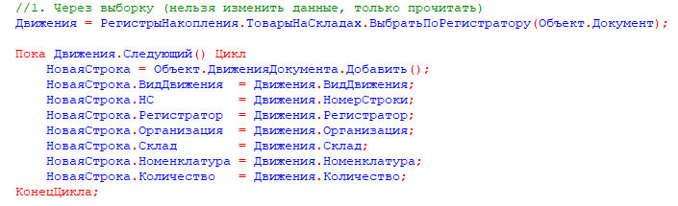  
  
2. СоздатьНаборЗаписей()**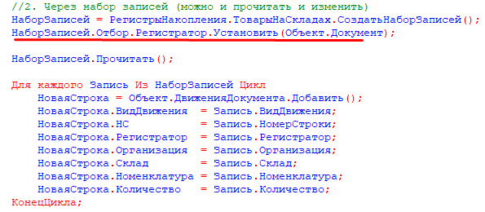 - используя этот метод обязательно нужно указать отбор как минимум по регистратору.

**Способы чтения остатков из регистра накопления:**

**Остатки() —** можно получать остатки на конкретную дату. Если дату не указывать, то остатки будут на текущую дату.

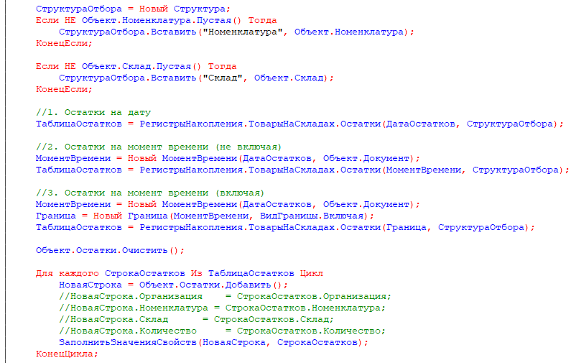

**Способы чтения оборотов из регистра накопления:**

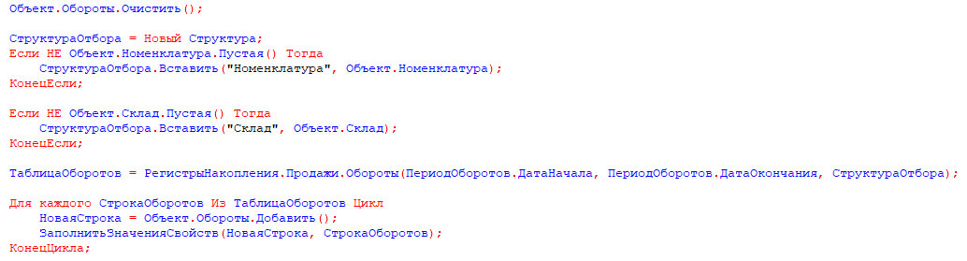**Обороты() —**